T.C.


FOTOĞRAF
EK-1
SÜLEYMAN DEMİREL ÜNİVERSİTESİ
İNSAN VE TOPLUM BİLİMLERİ FAKÜLTESİ
İSTEĞE BAĞLI STAJ FORMU

İLGİLİ MAKAMA,
5510 Sayılı yasa gereği Yüksek Öğrenim sırasında staja tâbi tutulan öğrencilerimiz için Süleyman Demirel Üniversitesi, prim ödeme yükümlüsüdür. Aşağıda bilgileri yer alan öğrencimizin isteğe bağlı stajını ……. işgünü süreyle kuruluşunuzda yapmasında göstereceğiniz ilgiye teşekkür eder, çalışmalarınızda başarılar dilerim.
……………………………..
Dekan
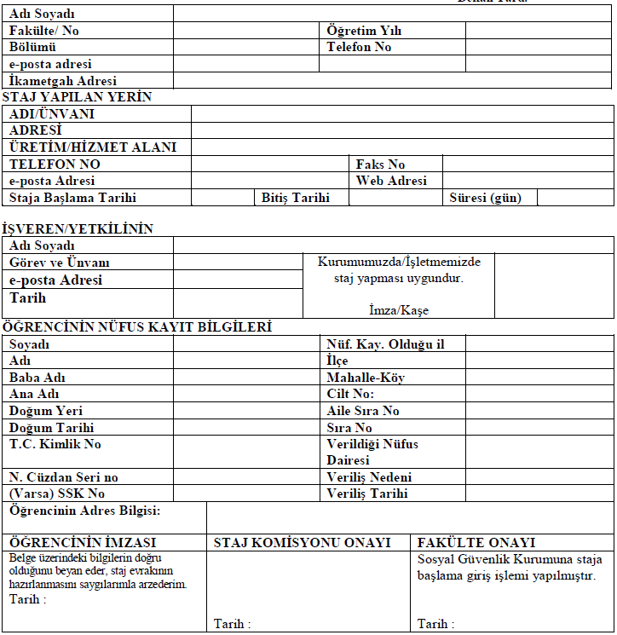
NOT : 5510 sayılı yasa gereğince staj başvurusunda bulunan öğrencinin iş kazası ve meslek hastalıkları sigorta primlerinin ödeme yükümlüsü Süleyman Demirel Üniversitesi İnsan ve Toplum Bilimleri Fakültesi Dekanlığı’dır. Bu formun staj yapılacak kuruma onaylatılarak İnsan ve Toplum Bilimleri Fakültesinin ilgili birimine teslimi zorunludur. Aksi durumda sigorta girişi yapılmayacaktır.

